佛光山學校財團法人高雄市普門高級中學
110學年度第二學期課輔補救教學成果照片
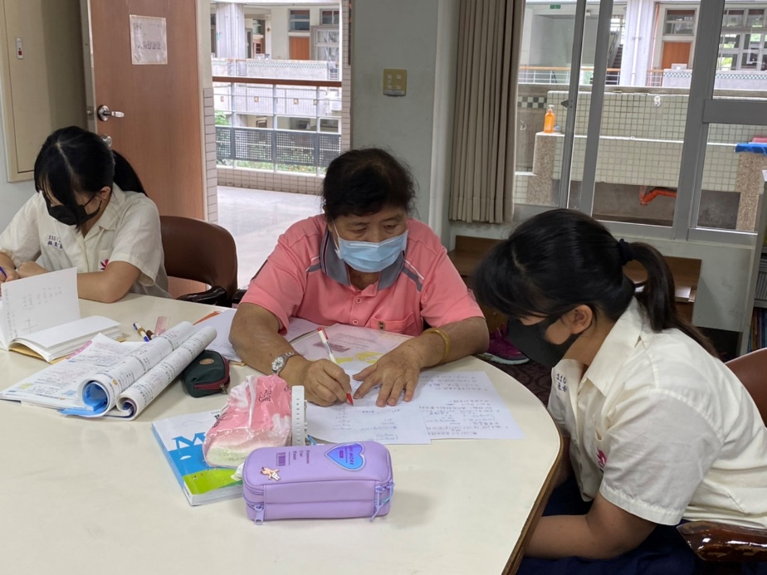
課輔老師了解學生對數學難易接受程度
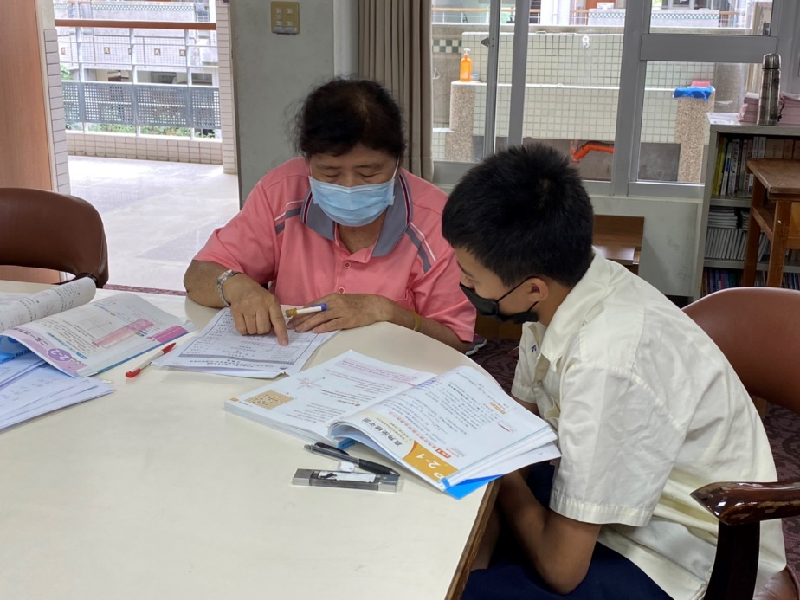
課輔老師了解學生對數學難易接受程度

佛光山學校財團法人高雄市普門高級中學
110學年度第二學期課輔補救教學成果照片
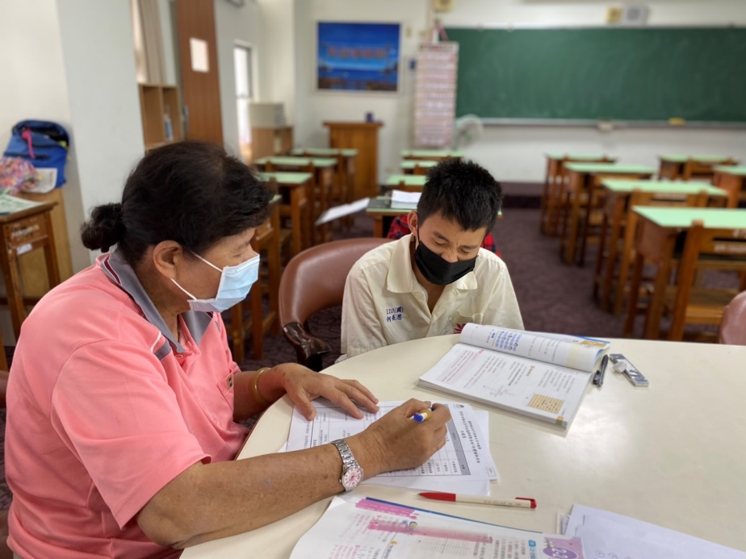
課輔老師複習上課內容
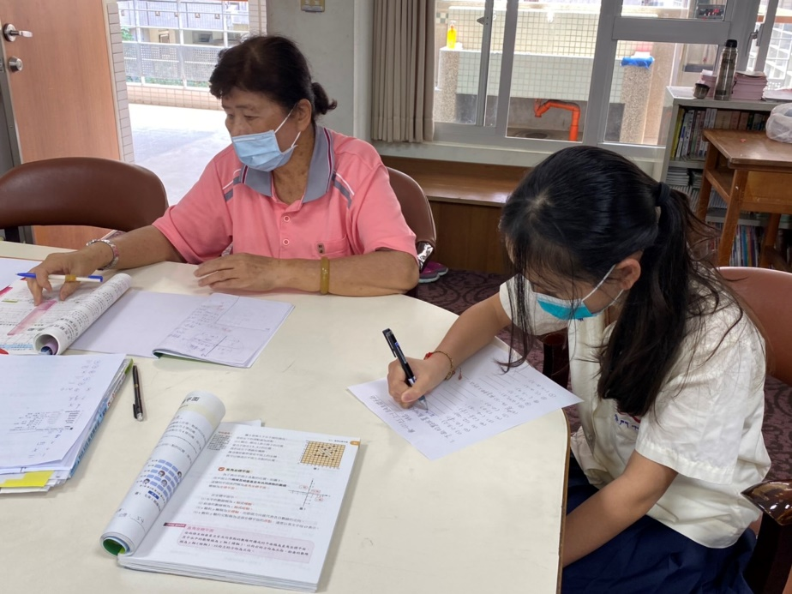
課輔老師複習上課內容

佛光山學校財團法人高雄市普門高級中學
110學年度第二學期課輔補救教學成果照片
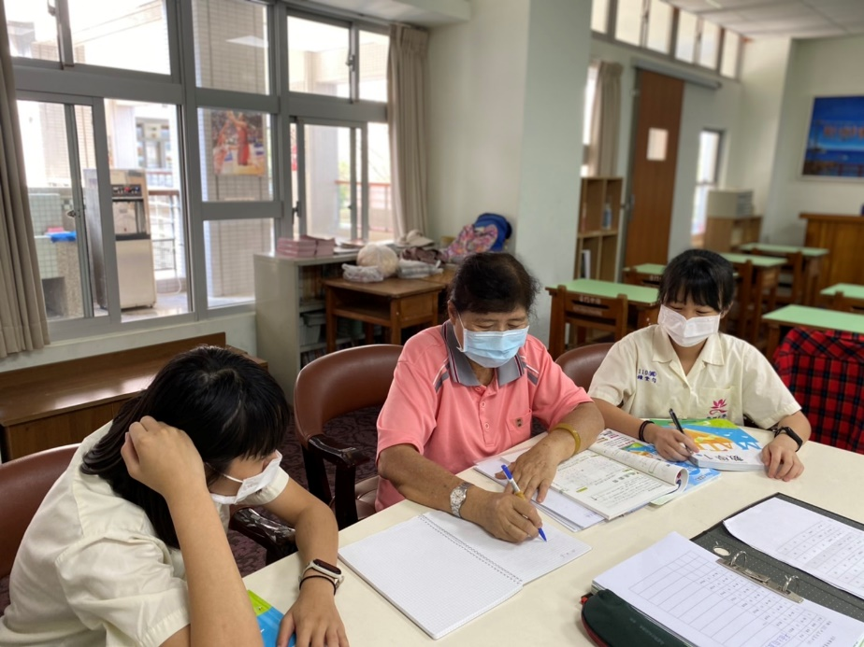
課輔老師複習上課內容
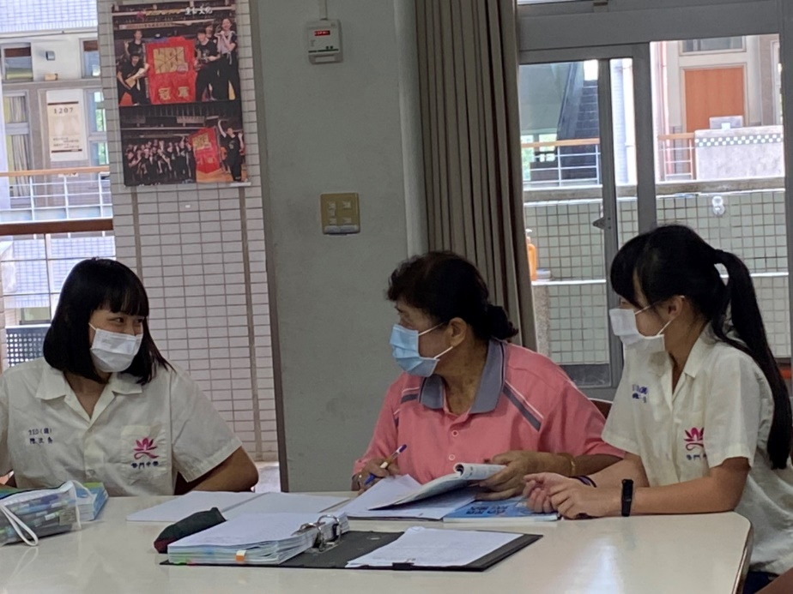
課輔老師指導學生功課

佛光山學校財團法人高雄市普門高級中學
110學年度第二學期課輔補救教學成果照片
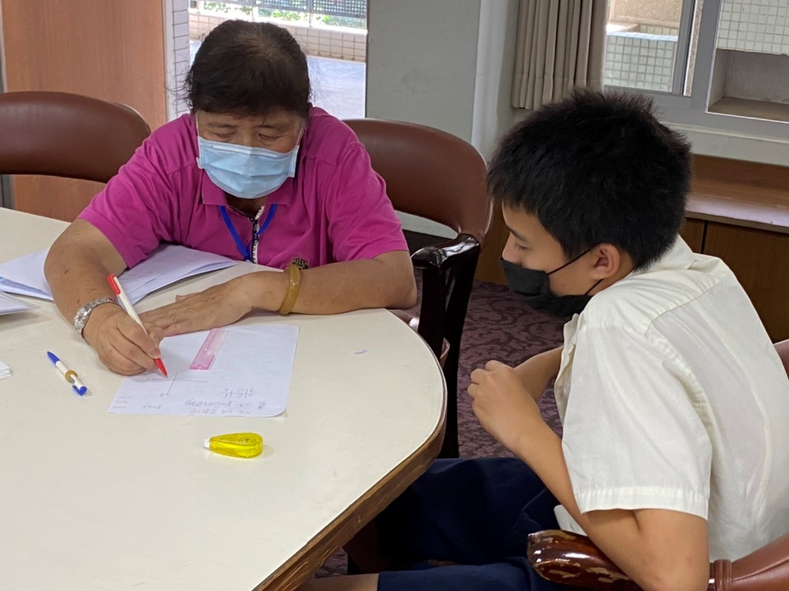
課輔老師了解學生對數學難易接受程度
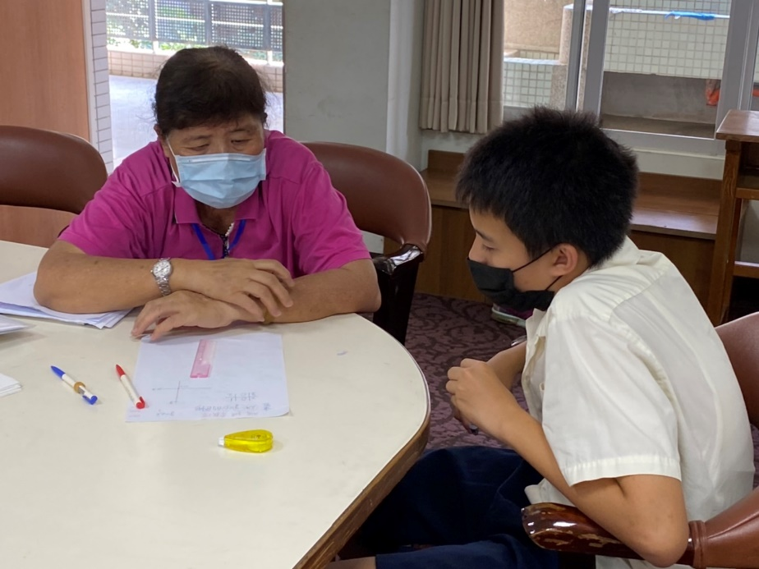
課輔老師指導學生功課

佛光山學校財團法人高雄市普門高級中學
110學年度第二學期課輔補救教學成果照片
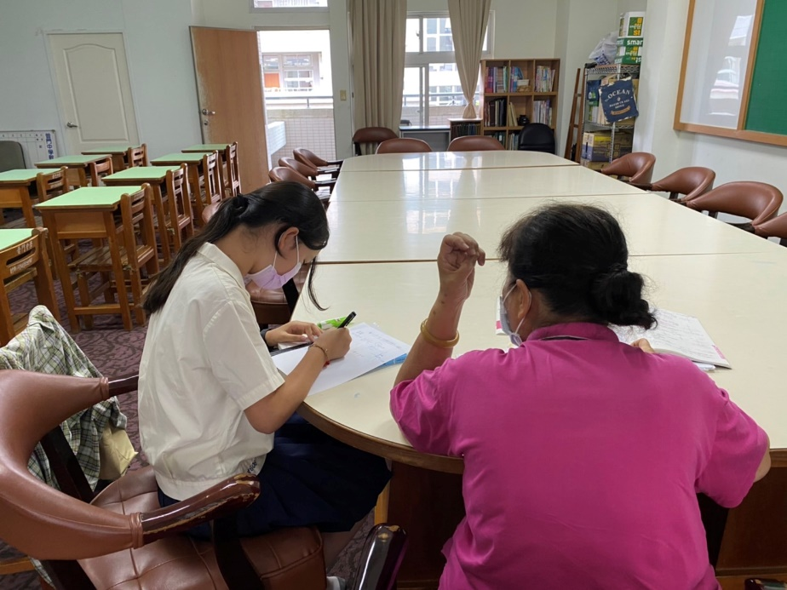
課輔老師指導學生功課
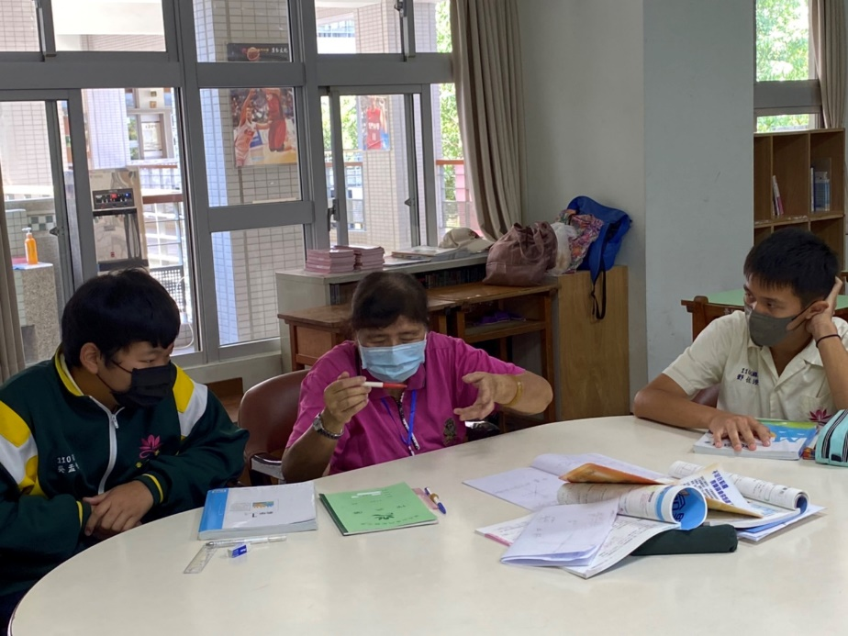
課輔老師指導學生功課

佛光山學校財團法人高雄市普門高級中學
110學年度第二學期課輔補救教學成果照片
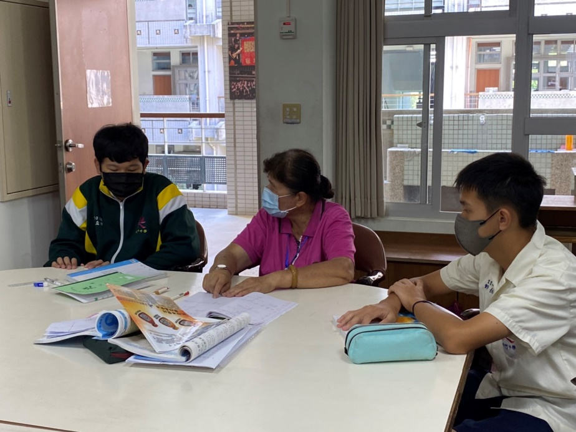
課輔老師指導學生功課
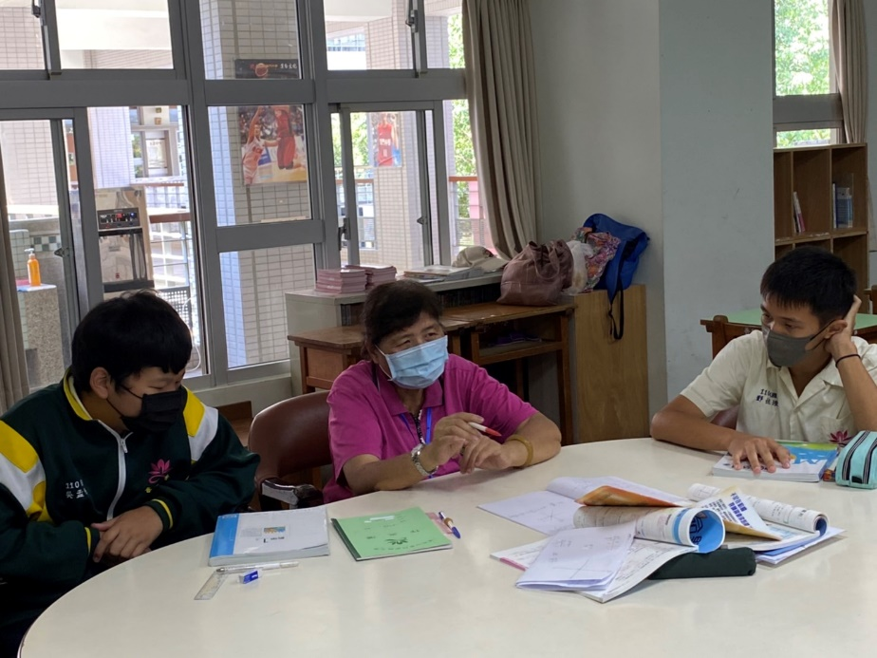
課輔老師指導學生功課

佛光山學校財團法人高雄市普門高級中學
110學年度第二學期課輔補救教學成果照片
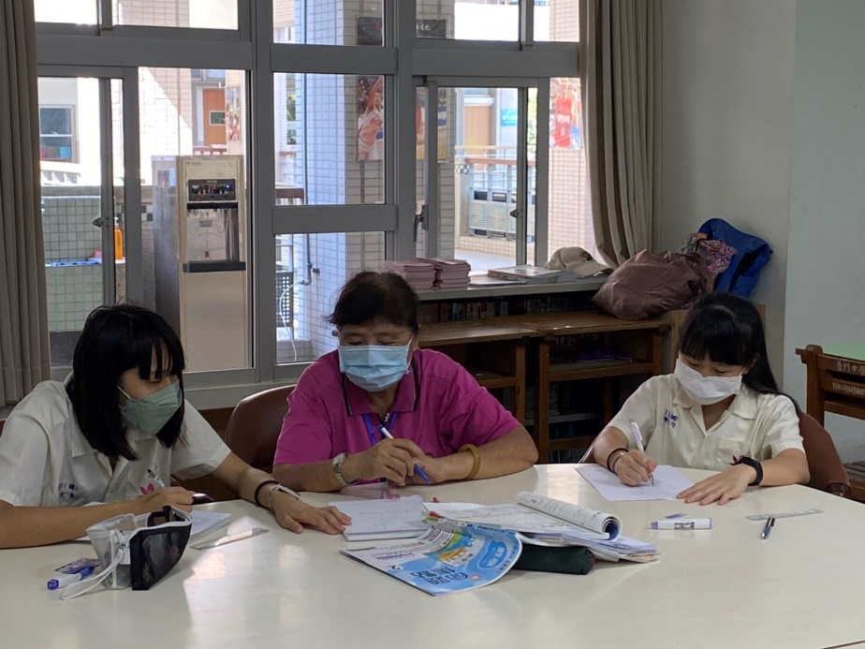
課輔老師指導學生功課
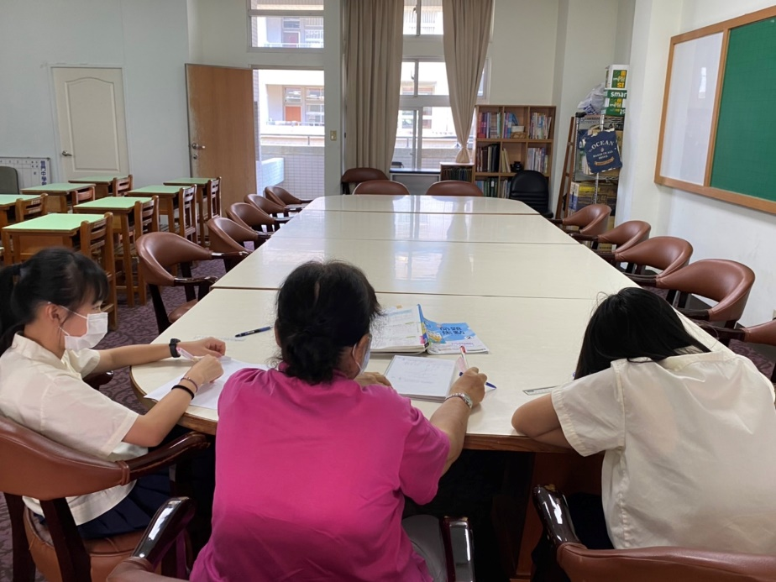
課輔老師指導學生功課

佛光山學校財團法人高雄市普門高級中學
110學年度第二學期課輔補救教學成果照片
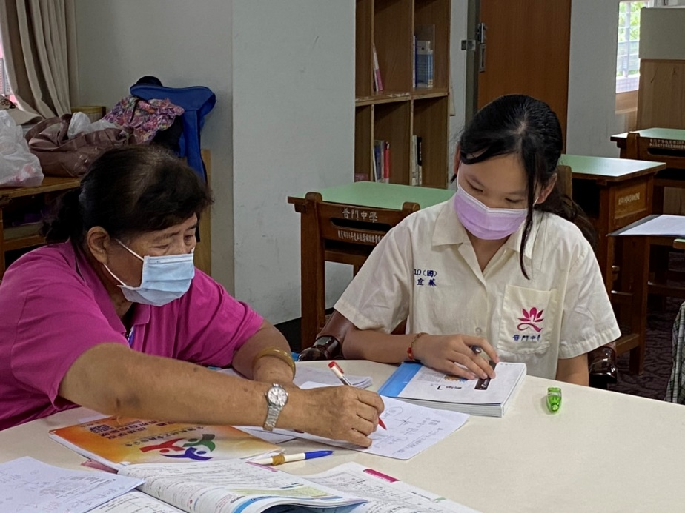
課輔老師指導學生功課
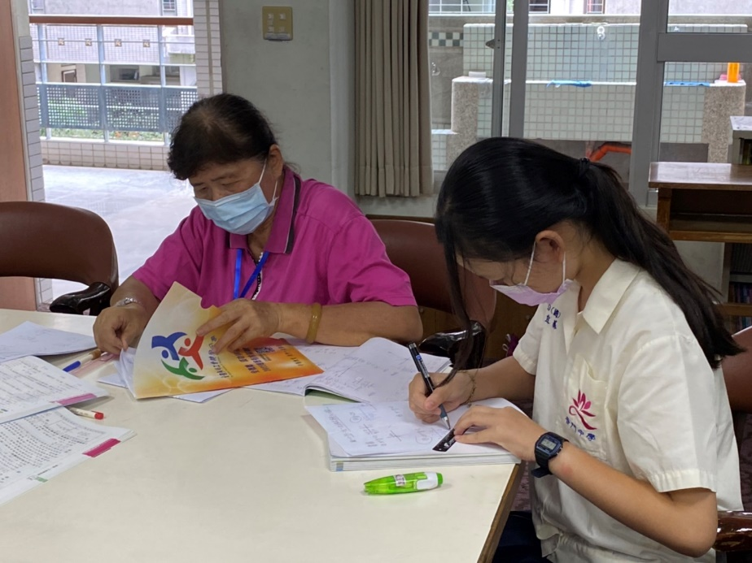
課輔老師指導學生功課

